**高二年级生物学第7课时《选修3专题1基因工程专题复习》课后作业**

**一、选择题**

1.下列有关人胰岛素基因表达载体的叙述，正确的是（　　）

A．表达载体中的胰岛素基因可通过人肝细胞mRNA反转录获得

B．表达载体的复制和胰岛素基因的表达均启动于复制原（起）点[来源:学科网ZXXK]

C．借助抗生素抗性基因可将含胰岛素基因的受体细胞筛选出来

D．启动子和终止密码子均在胰岛素基因的转录中起作用

2．下图表示科学家通过基因工程培育抗虫棉时，从苏云金芽孢杆菌中提取抗虫基因“放入”棉花细胞中与棉花的DNA分子结合起来而发挥作用的过程示意图。以下说法正确的是(　　)

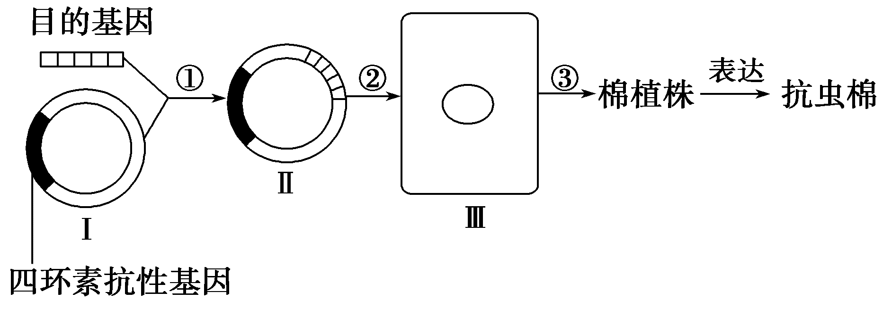

A．该技术的核心内容是构建基因表达载体

B．目的基因在抗虫棉中的遗传遵循基因的分离定律

C．图中Ⅰ常直接从大肠杆菌中获取

D．剔除培育成功的抗虫学科网(www.zxxk.com)--教育资源门户，提供试卷、教案、课件、论文、素材及各类教学资源下载，还有大量而丰富的教学相关资讯！棉体内的四环素抗性基因会影响抗虫基因的表达

3．下列关于基因工程的叙述，错误的是(　　)

A．目的基因和受体细胞均可来自动、植物或微生物

B．限制性核酸内切酶和DNA连接酶是两类常用的工具酶

C．人胰岛素原基因在大肠杆菌中表达的胰岛素原无生物活性

D．载体上的抗性基因有利于筛选含重组DNA的细胞和促进目的基因的表达

4．如图表示利用农杆菌转化法获得某种转基因植物的部分操作步骤。以下说法错误的是(　　)

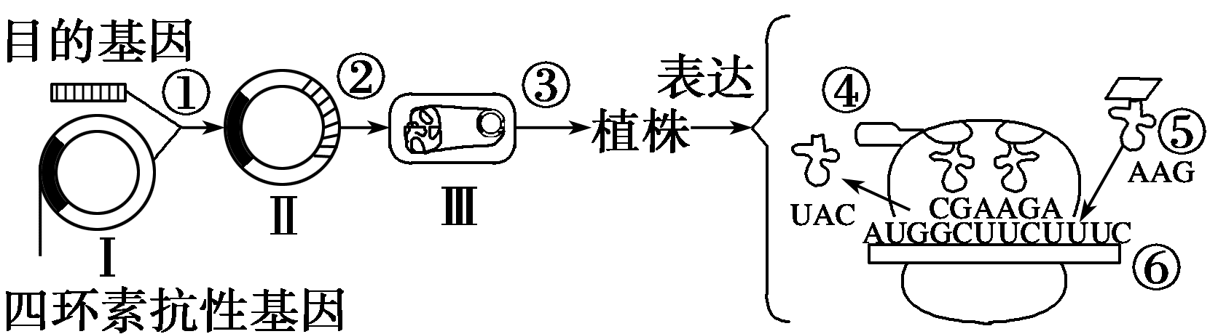

A．利用含有四环素的培养基可将含Ⅱ的细菌筛选出来

B．Ⅲ是农杆菌，通过步骤③将目的基因导入植株

C．⑥可与多个核糖体结合，同时翻译出多种蛋白质

D．①过程的完成需要限制酶和DNA连接酶参与

5．利用外源基因在受体细胞中表达，可生产人类所需要的产品。下列选项中能说明目的基因完成了在受体细胞中表达的是(　　)

A．酵母菌细胞中提取到人干扰素蛋白

B．棉花二倍体细胞中检测到细菌的抗虫基因 [来源:Z&xx&k.Com]

1. 山羊乳腺细胞中检测到人生长激素DNA序列

D．大肠杆菌中检测到人胰岛素基因及其mRNA

6. 科学家将含人体α-抗胰蛋白酶基因的表达载体注射到羊的受精卵中，该受精卵发育的雌羊乳汁中含有α-抗胰蛋白酶。下列有关转基因羊细胞的叙述，不正确的是（ ）

A.乳腺细胞的高尔基体参与α-抗胰蛋白酶的分泌

B.胚胎干细胞内α-抗胰蛋白酶基因能进行复制

C.卵细胞中都含有α-抗胰蛋白酶基因

D.浆细胞内不表达α-抗胰蛋白酶基因

**二、非选题**

1.将苏云金杆菌Bt蛋白的基因导入棉花细胞中，可获得抗棉铃虫的转基因棉，其过程如下图所示(注：农杆菌中Ti质粒上只有T­DNA片段能转移到植物细胞中)。

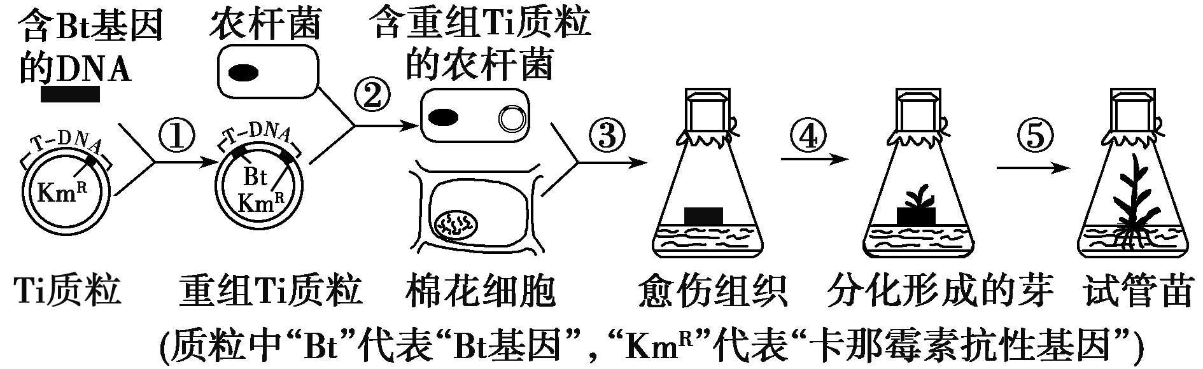

(1)过程①需用同种________________酶对含Bt基因的DNA和Ti质粒进行酶切。为将过程②获得的含重组质粒的农杆菌筛选出来，应使用________培养基。

(2)过程③中将棉花细胞与农杆菌混合后共同培养，旨在让________进入棉花细胞；除尽农杆菌后，还须转接到含卡那霉素的培养基上继续培养，目的是

________________________________________________________________________。

(3)若过程④仅获得大量的根，则应在培养基中增加________________以获得芽；部分接种在无激素培养基上的芽也能长根，原因是______________________________________。

(4)检验转基因棉的抗虫性状，常用方法是________________________________________。种植转基因抗虫棉能减少________的使用，以减轻环境污染。

2. 四膜虫是单细胞真核生物，营养成分不足时，进行接合生殖，过程如图1所示。科研人员用高浓度的DDT处理不耐药的野生型四膜虫，经筛选获得了纯合的耐药四膜虫。为研究四膜虫耐药的机理，进行了相关实验。

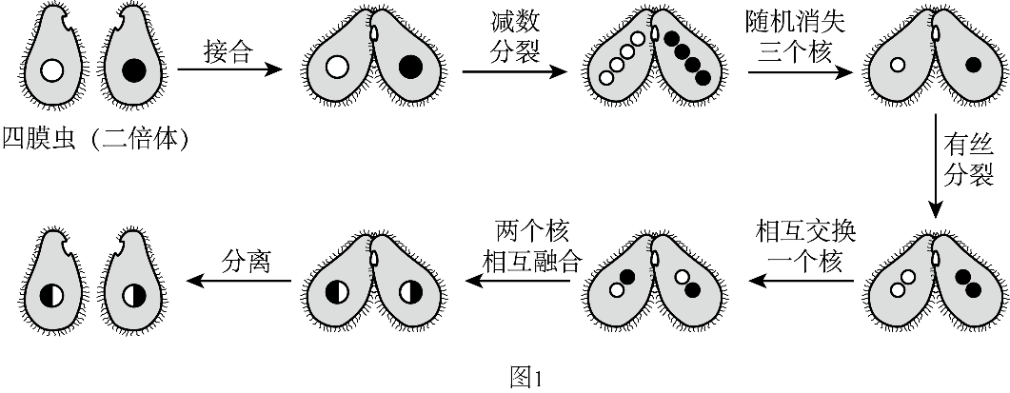

（1）高浓度DDT处理四膜虫可获得耐药个体，原因是DDT对四膜虫具有____________作用，使耐药的个体被保留。

（2）为研究耐药性的遗传，科研人员将四膜虫分为80组进行实验，每一组两只四膜虫，一只是纯合的耐药四膜虫，另一只是野生型四膜虫。每一组的一对四膜虫接合生殖后得到的四膜虫均耐药。若每一组接合后的四膜虫再次相互接合，在80组实验结果中，出现耐药四膜虫的组数约为____________组，则表明耐药性受一对等位基因控制，并且耐药为____________性；若80组实验结果中，出现耐药四膜虫的组数约为____________组，则表明耐药性受两对等位基因控制，并且这两对基因独立分配。

（3）为研究基因A与四膜虫的耐药性是否有关，科研人员提取耐药个体的DNA，用图2所示的引物组合，分别扩增A基因的A1片段、A3片段。

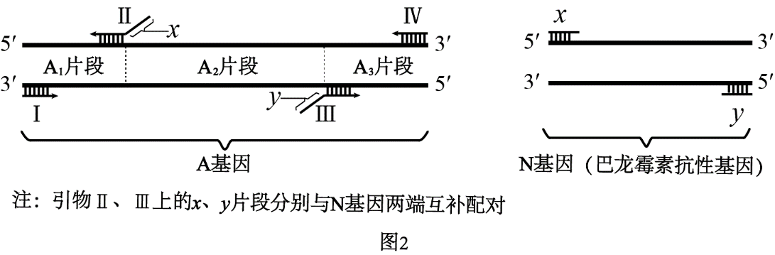

①据图分析，用引物Ⅰ、Ⅱ组合扩增后，得到的绝大部分DNA片段是下图中的_________。

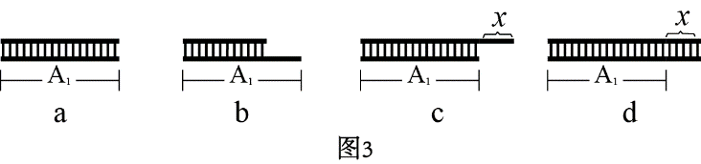

②将大量N基因片段与扩增得到的A1片段、 A3片段置于PCR反应体系中进行扩增，得到的绝大多数扩增产物是____________。

③回收的PCR扩增产物通过基因工程方法转入耐药四膜虫细胞中，并用加入____________的培养液筛选，获得A基因____________的四膜虫，这种四膜虫在高浓度DDT处理下生长速率明显下降，表明A基因是耐药基因。

（4）从进化角度分析，营养成分不足时，四膜虫进行接合生殖的优势是____________。